LES PASSEJAÏRES DE VARILHES FICHE ITINÉRAIRE
VICDESSOS n° 95
Commune de départ et dénomination de l’itinéraire :
- Illier-Laramade – Parking du ruisseau du Pi à l’entrée d’Illier – Illier/Lapège A/R

Date, animateur(trice), nombre de participants (éventuel) :
- 13.09.2017 – J. Decker – 33 participants (Photos)
- 21.11.2018 – J.C. Emlinger – 24 participants (Photos)
- 25.08.2021 – M. Marchetti – 14 participants

L’itinéraire est décrit sur les supports suivants :
- Topoguide de l’office de tourisme des Pyrénées Ariègeoises n° 2 – Balade n° 6 "D’Illier à Lapège" – Pages 18 et 19)
- Site Photos randonnée Ariège Pyrénées (partie du circuit de la soulane) : http://www.photosariege.com/article-17555476.html

Classification, temps de parcours, dénivelé positif, distance, durée :
- Marcheur – 2h30 – 180 m – 7,3 km – ½ journée Indice d’effort : 38 

Balisage : Jaune et rouge du GRT du Tour des Trois Seigneurs, Jaune à proximité du village de Lapège.

Particularité(s) : Sentier utilisé autrefois par les habitants de la vallée pour se déplacer de village en village.

Site ou point remarquable :
- Vue panoramique sur la vallée du Vicdessos et les montagnes environnantes
- Les deux beaux villages de montagne d’Illier et de Lapège

Trace GPS : Oui

Distance entre la gare de Varilhes et le lieu de départ : 38 km

Observation(s) :

"Cette fiche participe à la constitution d'une mémoire des itinéraires proposés par les animateurs du club. Eux seuls y ont accès. Ils s'engagent à ne pas la diffuser en dehors du club."
Date de la dernière mise à jour : 10 décembre 2021

La carte
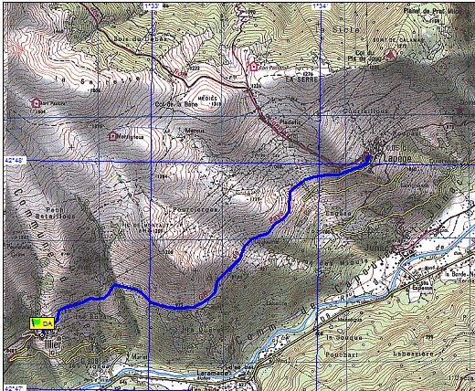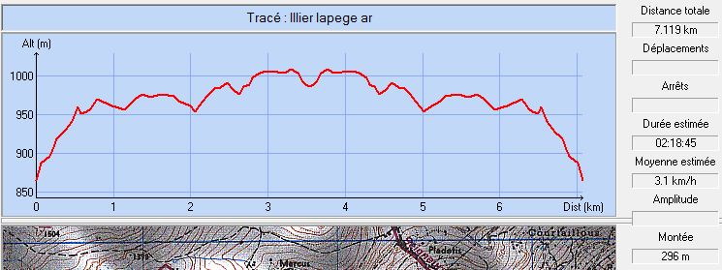
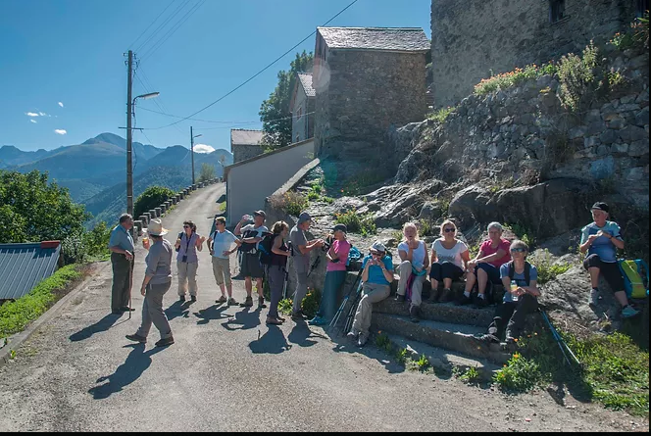
Septembre 2017 : Pause à Lapège avant de prendre le chemin du retour
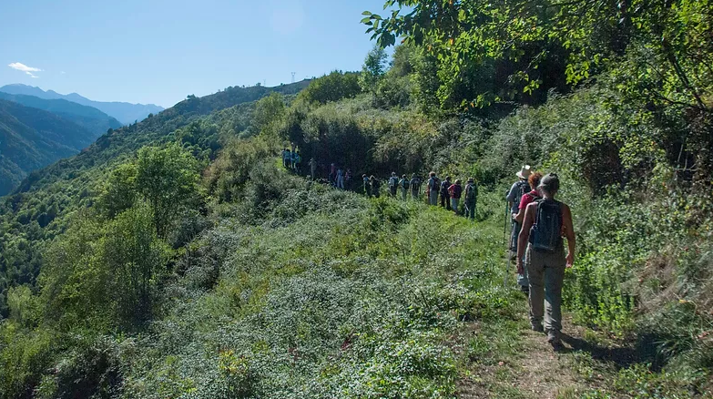
Septembre 2017 : Sur le chemin du retour
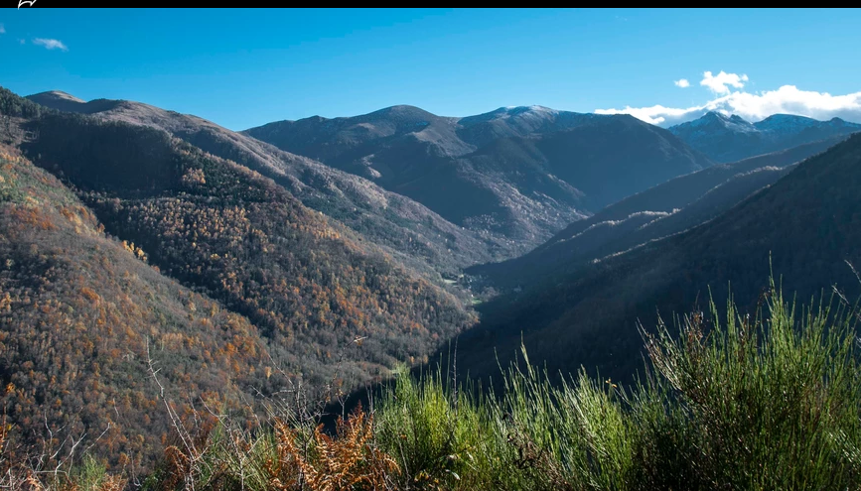
Novembre 2018 : Quel panorama !
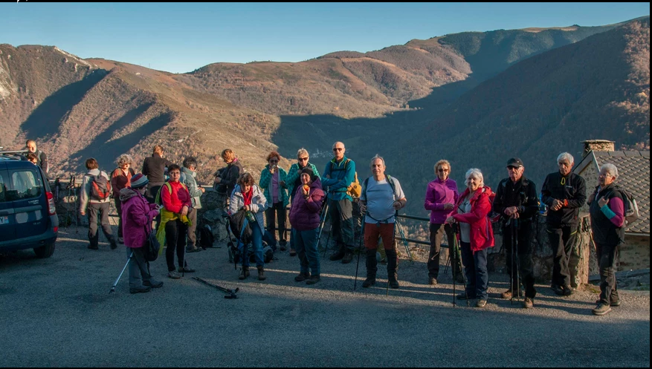
Novembre 2018 : Pause traditionnelle à Lapège

